Жители Тракторозаводского района отмечают открытие двора с гуляниями и полевой кухней
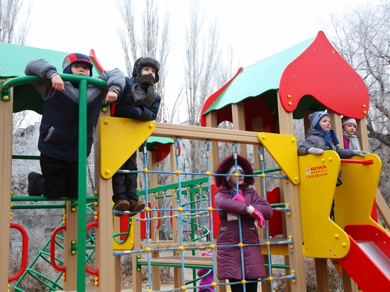

Благодаря участию в проекте «Формирование комфортной городской среды» во дворе на Менжинского, 19 появились игровые и спортивные площадки, хорошее асфальтовое покрытие и новое освещение. Эта дворовая территория стала четвертой в районе, где полностью завершился ремонт. Радостное событие местные жители отметили общим праздником.
Как признаются жители, теперь на обновленной территории родного двора каждый может найти себе занятие по душе. Для малышей предусмотрен детский комплекс с горками и качелями-каруселями, подростки могут посостязаться на спортплощадке, а для старшего поколения обустроены зоны отдыха. Есть и специальная заасфальтированная территория для собраний или общих праздников – именно на ней сегодня прошла церемония открытия, переросшая в народные гуляния и завершившаяся угощением из полевой кухни.

- С нетерпением ждем весны, чтобы добавить ярких красок – высадим цветы и красивые кустарники. А сегодня мы нарядили новогоднюю елку! - поделилась впечатлением местная жительница Тамара Скворцова.

В ходе благоустройства на дворовой территории обновили свыше 5 тыс. кв. метров асфальтобетонного покрытия, вокруг детской площадки установили ограждение протяженностью 226 погонных метров, а также 25 лавочек и урн. Обновленный двор освещает 20 новых уличных фонарей.

- Непогода не помешала жителям прийти на праздник и всем вместе порадоваться открытию двора, - сказал глава администрации Тракторозаводского района Игорь Романов. – Эта дворовая территория, без преувеличения, является одной из лучших в нашем районе.

В ближайшие дни завершение реконструкции ожидается еще в двух дворах района - работы по благоустройству здесь подходят к концу. Всего обновление в этом году получили шесть дворов Тракторозаводского района.

- Хочется поблагодарить жителей за их активность. Они поверили в проект, подключились, собрали подписи и оформили соответствующие заявки. Поэтому сейчас перед нами – результат совместной работы жителей, общественников и власти. Всего в Волгограде 43 двора получили возможность для комплексного обновления в текущем году, - отметил первый заместитель главы Волгограда Владлен Колесников.

Реализация проекта по формированию комфортной городской среды будет продолжена и в следующем году. По итогам первого отбора в программу, рассчитанную на пять лет, желание участвовать изъявили жители 75 дворов. Все поступившие от волгоградцев предложения прошли общественную экспертизу. Комиссия, состоящая из депутатов городской думы, представителей администрации, профильных специалистов и членов общественных организаций, оценила дизайн-проекты на соответствие критериям программы. Дворы, прошедшие отбор, подлежат комплексному благоустройству в порядке очередности в зависимости от присвоенных баллов. Как и прежде, предпочтение отдавалось тем территориям, в благоустройстве которых активно участвуют жители домов - проводят субботники, бережно относятся к общему имуществу дома, ухаживают за цветами и деревьями.

Всего же за последние три года по инициативе губернатора Андрея Бочарова в регионе проведена масштабная работа по благоустройству городских и сельских территорий. В Волгограде комплексно преобразились 15 парковых зон в разных районах. В 2016 году начали обновляться и дворовые территории - в рамках пилотного городского проекта «Наш двор – наш дом» в 58 волгоградских дворах отремонтировано асфальтовое покрытие, в 67 – установлены новые детские игровые площадки. А в этом году благодаря тому, что благоустройство стало в регионе одним из приоритетов долгосрочной стратегии развития, Волгоградская область вошла в федеральный партпроект «Единой России» «Городская среда». В Волгограде на наведение порядка во дворах и общественных территориях в рамках программы по формированию комфортной городской среды направлено более 440 млн. рублей.

